**سوال 1**

در آزادراه زنجان-تبریز از ساعت ‎۸‎ صبح تا ‎۱۰‎ صبح ‎۲۳۷۰‎ خودرو از عوارضی عبور کرده‌اند که همهٔ آن‌ها تک‌سرنشین یا دو سرنشین بوده‌اند. این خودروها در مجموع ‎۱۸۳۲۰‎ لیتر بنزین در مسیر مصرف کرده‌اند. می‌دانیم هر خودروی تک‌سرنشین، ‎7‎ لیتر و هر خودروی دوسرنشین، ‎8‎ لیتر بنزین در این مسیر مصرف کرده است. تعداد کل خودروهای تک‌سرنشین چند تاست؟

1) 320      2) 480      3) 640      4) 1050      5) 1185

**سوال 2**

در مثلث متساوی‌الساقین ‎*ABC*‎ که در آن ‎*AB*=*AC*‎، نقاط ‎*X*‎ و ‎*Y*‎ روی پاره‌خط ‎*AC*‎ طوری قرار گرفته‌اند که ‎*X*‎ بین ‎*A*‎ و ‎*Y*‎ قرار دارد و به علاوه ‎*BY*=*AX*=*BX*‎. اگر ‎∠*YBC*=10∘‎، زاویهٔ ‎∠*BAC*‎ چند درجه است؟

1) 953

2) 38

3) 40

4) 41

5) 1854

**سوال 3**

‎*x*‎ و ‎*y*‎ دو عدد حقیقی هستند که ‎2*x*+1=18‎ و ‎3−*y*=2‎. مقدار ‎*xy*‎ چقدر است؟  
1) −2  
2) −1  
3) 2  
4) −12  
5) 12

**سوال 4**

چند عدد طبیعی کوچک‌تر از ‎1393‎ مثل ‎*a*‎ وجود دارد که ‎*aaa*⋅⋅⋅*a*‎‎ بار*a* مربع کامل باشد؟

1) 37     2) 696     3) 715     4) 733    5) 734

1854

**سوال 5**

نمودار تابع ‎*f*:R→R‎ را در پایین می‌بینید. ‎*g*:R→R‎ تابعی صعودی‎ است که برای هر عدد حقیقی *x*، داریم  ‎ ‎*g*(*x*)≤*f*(*x*)‎. حداکثر مقدار ‎*g*(2)‎ کدام است؟  
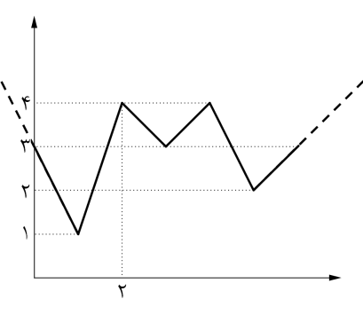1) 0  
2) 1  
3) 2  
4) 3  
5) 4

**سوال 6**



در شهر نیستان قیمت نی‌ها با افزایش طول نی زیاد می‌شود. تاجری در شکرستان قصد وارد کردن نی از نیستان را دارد. در شکرستان لیوان‌ها به شکل مخروط ناقص با ارتفاع ‎۱۶‎ سانتی‌متر، قطر دهانهٔ ‎۱۰‎ سانتی‌متر و قطر انتهای ‎۶‎ سانتی‌متر هستند. تاجر قصد دارد کم‌ترین پول را خرج کند ولی با توجه به قوانین شکرستان به هیچ وجه نی نباید کاملاً داخل لیوان قرار گیرد. اندازهٔ نی‌هایی که او می‌خرد چقدر است؟ (از قطر نی صرف نظر می‌کنیم، یعنی نی را یک پاره‌خط فرض می‌کنیم‎.)  
1) 273−−√  
2) 289−−√  
3) 85√  
4) 287−−√  
5) 103√

**سوال 7**

مجموعهٔ ‎{1,2,…,10}‎ چند زیرمجموعهٔ ناتهی دارد که اختلاف بزرگ‌ترین و کوچک‌ترین عضو آن ‎6‎ باشد؟

1) 32     2) 64     3) 128     4) 256     5)1024

**سوال 8**

کشور شکرستان از سه استان نمکستان، فلفلستان و سماقستان تشکیل شده‌است که به ترتیب ‎۱۰‎، ‎*n*‎ و ‎2*n*‎ شهر دارند. می‌دانیم تعداد شهروندان در شهرهای مختلف این کشور یک‌سان است و جمعیت کل کشور ‎*n*2+*n*+1‎ نفر است. عدد ‎*n*‎ در کدام یک از محدوده‌های زیر قرار دارد؟

1) 1 تا 10    2) 11 تا 20      3) 21 تا 30     4) 31 تا 40     5) 41 تا 50

**سوال 9**

‎*ABCD*‎ ذوزنقه‌ای است که در آن ‎*AB*||*CD*‎ و ‎*CD*=3*AB*‎. نقاط ‎*M*‎ و ‎*N*‎ به ترتیب وسط  اضلاع ‎*BC*‎ و ‎*CD*‎ هستند و مساحت ذوزنقه ‎۳۲‎ است. مساحت مثلث ‎*AMN*‎ چه‌قدر است؟  
1) 8    2) 10     3) 12    4) 15    5) 16

**سوال 10**

برای چند مقدار صحیح ‎*n*‎ دو چندجمله‌ای ‎*x*3+*nx*−1‎ و ‎*x*3+*x*−*n*2‎ ریشهٔ حقیقی مشترک دارند؟  
1) 0    2) 1    3) 2    4) 3       5) بی‌نهایت

**سوال 11**

حداکثر چند مثلث غیر هم‌نهشت وجود دارد که طول اضلاع آن‌ها از بین اعداد ۱، ۲، ۴، ۸، ... و 210‎ باشند؟ (طول اضلاع می‌توانند با هم برابر باشند‎.)  
1) 55     2) 66     3) 90     4) 120      5)165

**سوال 12**

برای عدد طبیعی ‎*n*‎ چندجمله‌ای ‎*Pn*(*x*)‎ را برابر ‎(*x*+*n*)2‎ تعریف می‌کنیم. می‌دانیم ‎ *P*1393(*P*1392(…(*P*1(*x*))…))‎ یک چندجمله‌ای از درجهٔ ‎ 21393‎ است. ضریب ‎*x*21393−1‎ در این چندجمله‌ای برابر کدام است؟

1) 0

2) 21392

3) 21392+1

4) 21393−1

5) 21393

**سوال 13**

فرض کنید ‎*A*={1‎,‎2‎,‎…‎,‎10}‎ و ‎*B*={1‎,‎2‎,‎…‎,‎100}‎. تعداد توابع ‎*f*:*A*→*B*‎ را بیابید که برای هر دو عدد طبیعی ‎*m*‎ و ‎*n*‎ که ‎2≤*m*‎,‎*n*≤10‎ و ‎*mn*≤10‎، رابطهٔ ‎*f*(*mn*)=*mf*(*n*)‎ برقرار باشد.

1) 102

2) 103

3) 104

4) 105

5) 2×105

**سوال 14**

پادشاه شکرستان که قصری به شکل مربع دارد، به تازگی کتیبه‌ای به خط نمکی مربوط به یکی از اجدادش پیدا کرده که ریاضی‌دان بوده است. پس از ترجمهٔ کتیبه توسط زبان‌شناسان مشخص شد که در نقطه‌های مختلفی از شهر، گنج‌هایی وجود دارد. ترجمهٔ کتیبه را در زیر می‌بینید.

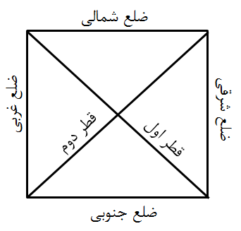

*گنج‌ها در نقطه‌هایی از شهر پنهان گشته‌اند که اگر هر کدام از آن‌ها را به ترتیب نسبت به ضلع شمالی، ضلع جنوبی، ضلع شرقی، ضلع غربی، قطر اول و در نهایت قطر دوم قصر قرینه کنیم به جای اول بازگردد.*

چند گنج در شهر پنهان شده است؟  
1) 0      2) 1      3) 2      4) 4     5) 8

**سوال 15**

مهندس شش‌دیواری قصد دارد نقشه‌ی خانه‌ای با شش دیوار را طراحی کند. او می‌خواهد سه تا از دیوارها در امتداد شمالی-جنوبی و با طول‌های ‎2‎، ‎4‎ و ‎6‎ متر باشند و سه تا از دیوارها نیز در امتداد شرقی-غربی و با طول‌های ‎4‎، ‎6‎ و ‎10‎ متر باشند. او چند نقشه‌ی مختلف با این ویژگی‌ها می‌تواند بکشد؟  
1) 8      2) 12      3) 16      4) 20      5) 24

**سوال 16**

می‌دانیم عددی طبیعی در مبنای دو، ‎۳۰‎ رقمی است. در مورد تعداد ارقام این عدد در مبنای سه چه می‌توان گفت؟  
1)‎ حتماً ‎۱۸‎ رقمی است.  
2) ‎ حتماً ‎۱۹‎ رقمی است.  
3) ‎ حتماً ‎۲۰‎ رقمی است.      
4)‎ برای بعضی اعداد ‎۱۸‎ رقمی و برای بعضی ‎۱۹‎ رقمی است.  
5) ‎ برای بعضی اعداد ‎۱۹‎ رقمی و برای بعضی ‎۲۰‎ رقمی است. ‎‎

**سوال 17**

عدد صحیح ‎*n*‎ را ‎‎‎«نه چندان بزرگ‎«‎ می‌گوییم هرگاه برای هر دو عدد مثبت ‎*x*‎ و ‎*y*‎ که ‎(*x*+1)(*y*+1)=2‎، داشته باشیم ‎*xy*+1*xy*≥*n*‎. بزرگ‌ترین عدد نه چندان بزرگ کدام است؟  
1) 2     2) 3    3) 5    4) 6    5) 7

**سوال 18**

رئوس یک پنج‌ضلعی محدب را به ترتیب ساعت‌گرد ‎*A*‎,‎*B*‎,‎*C*‎,‎*D*‎,‎*E*‎ می‌نامیم. می‌دانیم ‎∠*BAE*=2∠*DAC*=93∘‎ و ‎∠*BCA*=∠*CDA*‎ و ‎∠*EDA*=∠*DCA*‎. اگر ‎*AD*=23√‎ و ‎*AC*=2‎ آن‌گاه مقدار ‎*AEAB*‎ برابر کدام گزینه است؟  
1) 13sin93∘  
2) 13  
3) 13√  
4) 3sin93∘3sin93∘  
5) 3

**سوال 19**

‎*x*‎ و ‎*y*‎ دو عدد حقیقی هستند که ‎sin(*x*)‎+‎cos(*y*)=1‎. بیش‌ترین مقدار ‎sin(*y*)‎+‎cos(*x*)‎ کدام است؟

1) 2√2

2) 2√

3) 3√

4) 1+3√2

5) 2

**سوال 20**

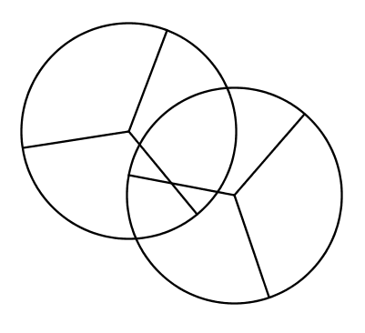

دو صفحهٔ پلاستیکی شفاف و رنگی به شکل دو دایرهٔ برابر داریم که هر کدام از آن‌ها توسط سه شعاع با زاویه‌های ‎120∘‎، به سه قسمت برابر تقسیم شده‌اند. قسمت‌ها دارای رنگ‌های متفاوت هستند. هرگاه دو رنگ روی هم قرار گیرند، رنگی جدید ایجاد می‌شود و رنگ‌های ترکیبی ایجاد شده نیز با یک‌دیگر متفاوت‌اند. مثلاً در شکل رو به رو ‎10‎ رنگ مختلف به وجود آمده است.

حداکثر تعداد رنگ‌های مختلفی که در یک وضعیت قرار گرفتن صفحه‌ها می‌تواند به وجود بیاید چند تاست؟  
1) 11     2)12     3)13     4) 14     5)15

**سوال 21**

یک زیرمجموعهٔ ناتهی از اعداد طبیعی را ‎«منظم»‎ گوییم اگر میانگین اعضای آن عددی طبیعی باشد و آن را ‎«فوق منظم»‎ گوییم اگر همهٔ زیرمجموعه‌های ناتهی آن منظم باشند. تعداد زیرمجموعه‌های فوق منظم پنج عضوی از مجموعهٔ ‎{1‎,‎2‎,‎…‎,‎67}‎ چند است؟  
1) 0      2) 12      3) 14      4) 19      5) 47

**سوال 22**

شش نقطه در صفحه داریم که هیچ سه تایی از آن‌ها هم‌خط نیستند. در بین زوایایی که این نقاط تشکیل می‌دهند، حداکثر چند زاویه‌ در بازهٔ ‎(90,180)‎ وجود دارد؟  
1) 6      2) 12      3) 18      4) 20      5) 24

**سوال 23**

نقطهٔ ‎*P*‎ روی کمان ‎*BC*‎ از دایرهٔ محیطی مثلث ‎*ABC* (کمانی که شامل ‎*A*‎‎ نیست) قرار دارد. می‌دانیم ‎*AB*=2‎، ‎*AC*=3‎ و ‎*BC*=4‎. نقاط ‎*M*‎ و ‎*N*‎ روی خط ‎*BC*‎ قرار دارند به طوری که ‎*B*‎ بین ‎*C*‎ و ‎*M*‎ است و ‎*C*‎ بین ‎*N*‎ و ‎*B*‎ است. می‌دانیم ‎*MA*‎ و ‎*PN*‎ بر دایرهٔ محیطی مثلث ‎*ABC*‎ مماس هستند و ‎*MA*=*PN*‎. ‎*AP*‎ خط ‎*BC*‎ را در نقطهٔ ‎*T*‎ قطع می‌کند. اندازهٔ ‎*PT*‎ چقدر است؟  
1) 52  
2) 33√2  
3) 513√7  
4) 215√3  
5) 410√5

**سوال 24**

عدد طبیعی ‎*M*‎ را خوب می‌نامیم هرگاه اعداد طبیعی نه لزوماً متمایز ‎*a*1,*a*2,…,*an*‎ ‎(*n*≥3)‎ یافت شوند به طوری که ‎*M*=*a*1×*a*2×⋯×*an*‎ و خواص زیر برقرار باشد.  
الف) ‎*M*‎ بر توان سوم هیچ عدد طبیعی بزرگ‌تر از یکی بخش‌پذیر نیست.  
ب) اگر ‎1≤*i*≤*n*‎ آن‌گاه ‎*ai*−1*ai*+1‎ بر ‎*ai*‎ بخش‌پذیر است. (‎*a*0=*an*‎ و ‎*an*+1=*a*1)

چند عدد خوب کوچک‌تر از ‎2015‎ داریم؟  
1) 22        2) 26      3) 29      4) 44      5) 72

**سوال 25**

متحرکی در فضا به گونه‌ای حرکت می‌کند که در لحظهٔ ‎*t*‎ در نقطهٔ ‎(*x*(*t*)‎,‎*y*(*t*)‎,‎*z*(*t*))‎ قرار دارد. اگر نمودارهای ‎*x*(*t*)‎، ‎*y*(*t*)‎ و ‎*z*(*t*)‎ بر حسب ‎*t*‎ به شکل‌های زیر باشند، مسافتی که این متحرک از *t*=0‎  تا ‎*t*=8‎ طی می‌کند برابر کدام گزینه است؟  
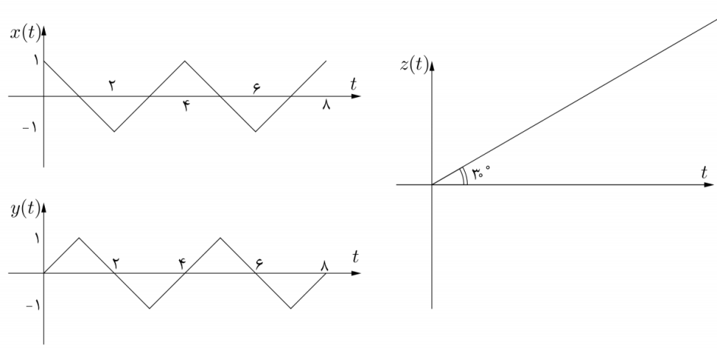1) 82√3  
2) 473√  
3) 823√  
4) 873√  
5) 1623√

**سوال 26**

‎«پشیزها»‎ موجوداتی میکروسکوپی هستند که اندازه‌های مختلفی دارند. هرگاه دو پشیز با اندازه‌های ‎*x*‎ و ‎*y*‎ در مجاورت هم قرار بگیرند، می‌توانند با صرف انرژی‌ای برابر ‎|*x*−*y*|‎ به هم بچسبند و یک پشیز با اندازه‌ی ‎*x*+*y*‎ ایجاد کنند.  
اگر ‎1025‎ پشیز با اندازه‌‌ی ‎1‎ روی یک خط ردیف شده باشند، کم‌ترین انرژی‌ای که باید در مجموع صرف کنند تا تبدیل به یک پشیز با اندازه‌ی ‎1025‎ شوند، چه‌قدر است؟  
1) 9     2) 10     3)11     4) 31     5) 32

**سوال 27**

‎*A*1*A*2⋯*A*9‎ یک ‎۹‎ ضلعی منتظم است و نقطه‌های ‎*K*‎، ‎*M*‎ و ‎*N*‎ درون آن به گونه‌ای هستند که ‎*A*1*A*2*A*4*K*‎ متوازی‌الاضلاع و ‎*A*6*A*7*M*‎ و ‎*A*8*A*9*N*‎ مثلث‌هایی متساوی‌الاضلاع هستند. زاویهٔ ‎∠*MKN*‎ چه‌قدر است؟  
1) 20       2) 30     3) 40      4) 45     5) 60

**سوال 28**

فرض کنید ‎*A*‎ مجموعهٔ نقاط با مختصات صحیح در صفحه باشد و تابع ‎*f*:*A*→{0,1,2}‎ دارای این خاصیت است که برای هر ‎*x*‎ و ‎*y*‎ صحیح،

*f*(*x*,*y*)‎−‎*f*(*x*+1,*y*)‎−‎*f*(*x*−1‎,‎*y*)‎

−‎*f*(*x*‎,‎*y*+1)‎−‎*f*(*x*‎,‎*y*−1)

بر ‎3‎ بخش‌پذیر است. کدام گزاره صحیح است؟  
1) ‎*f*‎ باید تابعی ثابت باشد.  
2) مجموعه‌ای متناهی وجود ندارد که با دانستن ‎*f*‎ در آن مجموعه، تابع ‎*f*‎ به صورت یک‌تا تعیین شود‎.  
3) اگر مجموعهٔ نقاطی که ‎*f*‎ در آن‌ها مقدار ‎۱‎ را اتخاذ می‌کند، مشخص باشد (فرض کنید این مجموعه ناتهی است) تابع ‎*f*‎ به صورت یک‌تا تعیین می‌شود‎.  
4) اگر مقدار ‎*f*‎ را روی نقاطی که هر دو مؤلفهٔ آن‌ها زوج است بدانیم، تابع ‎*f*‎ به صورت یک‌تا تعیین می‌شود‎.  
5)‎ گزینه‌های ‎2‎ و ‎3

**سوال 29**

مثلثی که طول هر سه ضلعش عددی در بازهٔ ‎[1,2]‎، و اندازهٔ همهٔ زاویه‌هایش در بازهٔ ‎[45,90]‎ درجه است، را ‎«معتدل»‎ می‌گوییم. اختلاف مساحت دو مثلث معتدل حداکثر چه‌قدر است؟  
1) 33√4  
2) 8−2√2  
3) 3√  
4) 12−32√8  
5) هیچ‌کدام

**سوال 30**

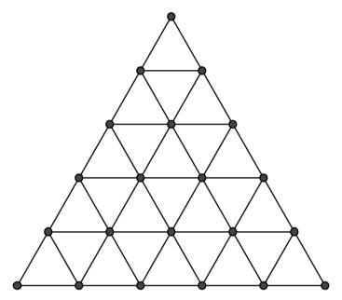

مثلثی متساوی‌الاضلاع به ضلع ‎5‎ را به شکل روبه‌رو به مثلث‌هایی به ضلع یک تقسیم کرده‌ایم. به هر یک از رئوس این شبکه‌بندی، برداری دل‌خواه به طول یک و موازی با یکی از اضلاع مثلث نسبت می‌دهیم. مجموع همه‌ی این بردار‌ها چند حالت مختلف می‌تواند داشته باشد؟  
1) 126      2) 363     3) 726      4) 1387       5) 2774

جواب سوالات توسط کسانی که در دوره های قبلی المپیاد ریاضی مدال دریافت کردند و کسانی که مدرک بالای لیسانس دارن و از مرحله اول المپیاد قبول شده بودند نوشته شده است .